Государственное автономное профессиональное образовательное учреждение

«Бугульминский машиностроительный техникум»

ОТЧЕТ

о преддипломной практике

|  |  |
| --- | --- |
| Студента: Просвиркина Максима Васильевича |  |
| Специальность: 230115 Программирование в компьютерных системах |  |
| Группа*: 346* |  |

|  |  |
| --- | --- |
| Место прохождения практики: ОАО «Сетевая компания» Бугульминские электрические сети |  |

|  |  |  |
| --- | --- | --- |
| Руководитель практики  от ГАПОУ «БМТ» |  | (Ситников Е.А.) |

Оценка: ______________

(___/____/___)

Дата

Бугульма, 2017

Государственное автономное профессиональное образовательное учреждение

«Бугульминский машиностроительный техникум»

УТВЕРЖДАЮ:

Заместитель директора по УПР

ГАПОУ БМТ

________________ Рамазанов А.А.

_______________________ 20__ г.

**ЗАДАНИЕ НА ПРЕДДИПЛОМНУЮ ПРАКТИКУ**

Студент: ***Просвиркин Максим Васильевич***

Специальность: ***230115 Программирование в компьютерных системах***

Группа*:* ***346***

направляется для прохождения преддипломной практики на предприятие:

***ОАО «Сетевая компания****»* ***Бугульминские электрические сети***

(наименование предприятия)

Содержание задания на преддипломную практику:

1. Ознакомиться со структурой, основной деятельностью предприятия и оснащением СВТ.
2. Ознакомиться с инструкциями по охране труда и технике безопасности при работе с вычислительной техникой.
3. Определиться с объектом автоматизации.
4. Определиться с инструментальными средствами разработки ПО.
5. Разработать алгоритм решения задачи, описать информационные потоки.
6. Подготовить отчет о выполненной работе.
7. Защитить отчёт.

Руководитель практики от ГАПОУ БМТ *(Ситников Е.А.)*

Содержание

1 Обследование предприятия 4

1.1 Общие сведения о предприятии 4

1.2 Роль и место отдела информационной поддержки предприятия 6

2 Техническое оснащение предприятия компьютерной техникой 8

2.1 Техническое оснащение предприятия 8

2.2 Техническое оснащение СИТ 9

3 Программное обеспечение компьютерной техники предприятия 10

4 Информационные потоки 13

5 Обоснование выбора задачи для автоматизации 14

6 Постановка задачи. 15

7 Информационное обеспечение задачи 17

8 Алгоритм, блок схема 20

9 Выбор инструментальных средств разработки ПО 22

10 Техника безопасности и охрана труда 24

# 1 Обследование предприятия

## 1.1 Общие сведения о предприятии

Открытое акционерное общество «Сетевая компания» создана в соответствии с Основными направлениями реформирования электроэнергетики Российской Федерации, утверждёнными постановлением Правительства Российской федерации от 11.07.2001. ОАО «Сетевая компания» зарегистрировано 11.12.2001. Ведение Реестра акционеров Общество осуществляет – Казанский филиал ООО «Евроазиатский регистратор».

Основным видом деятельности компании является передача и распределение электрической энергии, а также поддержание нормального качества отпускаемой энергии - частоты и напряжения электрического тока.

Организационная структура филиала ОАО «Сетевая компания» Бугульминские электрические сети отображена на рисунке 1.

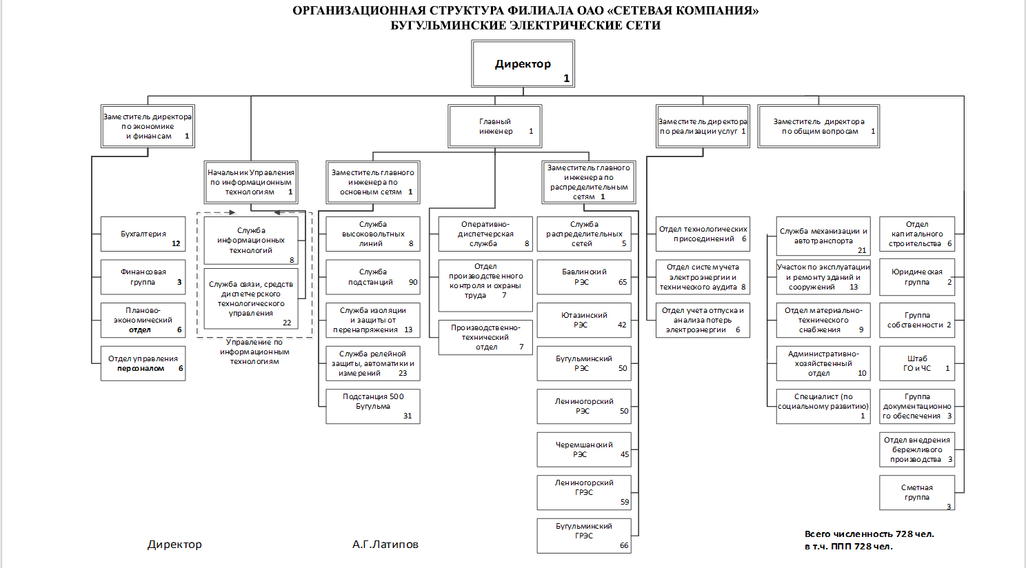 Рисунок 1 – Структура предприятия

## 1.2 Роль и место отдела информационной поддержки предприятия

Служба информационных технологий (СИТ) является структурным подразделением филиала ОАО «Сетевая компания» Бугульминские электрические сети. Входит в состав управления по информационным технологиям.

Задачи, которые выполняет отдел СИТ:

1. обеспечение единой политики в области информационных технологий;
2. обеспечение внедрения централизованных и «пилотных» проектов по ИТ;
3. обеспечение бесперебойной работы серверов, вычислительной техники, оргтехники, печатающих и копировальных устройств, «активного» оборудования КСПД и ЛВС, АСКУЭ верхнего уровня;
4. обеспечение развития ИТ на предприятии;
5. техническое и программное оснащение функциональных рабочих мест на предприятии;
6. обеспечение единой политики в области информационных технологий;
7. управление процессом интеграции программного обеспечения;
8. обеспечение развития и модернизации ИТ на предприятии;
9. обеспечение бесперебойной работы системного и прикладного ПО;
10. участвовать в формировании стратегии развития в компании;
11. управление процессом интеграции программного обеспечения;
12. разработка основных направлений автоматизации предприятия;
13. повышение производительности труда за счет эффективного использования средств ИТ;

Организационная структура службы информационных технологий отображена на рисунке 2.

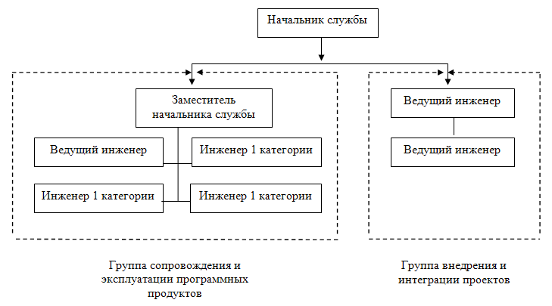

Рисунок 2 – Организационная структура СИТ

# 2 Техническое оснащение предприятия компьютерной техникой

## 2.1 Техническое оснащение предприятия

В ОАО «Сетевая компания» Бугульминские электрические сети рабочие места предприятия оборудованы 377 компьютерами таких марок как DELL, Samsung, HP.

Системные блоки обладают следующими характеристиками:

* процессор не ниже Core 2 Quad;
* объем жесткого диска от 40 ГБ;
* оперативная память от 512 МБ;
* наличие DVD приводов.

Мониторы обладают следующими характеристиками:

* тип экрана: TFT, LCD;
* диагональ экрана: 15-24 дюймов;
* максимальное разрешение: 1366x768.

Вся техника предприятия выбирается в соответствии с финансовыми возможностями данного предприятия, современными тенденциями, а также запросами и объёмом работ сотрудников.

На предприятии используется топология сети типа «Снежинка» - используется концентраты сети, иерархически соединённые между собой связями типа звезда.

В БЭС находится в эксплуатации 17 серверов. В серверной комнате установлены четыре серверных шкафа с собственной вентиляцией. Помещение не проходное. Установлены следующие системы кондиционирования: сплит-система Daikin FAQ71B и сплит-система Lessar. Для обеспечения бесперебойного питания серверов в серверной здания АБК установлены ИБП APC SmartUPS RT 10000, APC SmartUPS 1500, Ippon 1500, IBM 2200.

## 2.2 Техническое оснащение СИТ

Техническое оснащение СИТ представлено в таблице 1 и таблице 2.

Таблица 1 – Техническое оснащение СИТ, системные блоки

|  |  |  |  |  |  |
| --- | --- | --- | --- | --- | --- |
| № п/п | Модель системного блока | Тип процессора ПК | Объём RAM, МБайт | Объём HDD, ГБайт | Количество |
| 1 | Sony Vaio | Core 2 Duo | 3072 | 320 | 1 |
| 2 | DELL 7010 | Core i7 | 4096 | 1024 | 5 |
| 3 | HP | Core i5 | 8192 | 500 | 2 |
| 4 | HP | Core i5 | 4096 | 500 | 1 |
| 5 | HP | Core i5 | 8192 | 1024 | 1 |

Таблица 2 – Техническое оснащение СИТ, моноблоки

|  |  |  |  |  |
| --- | --- | --- | --- | --- |
| № п/п | Фирма производитель | Размер экрана (в дюймах) | Тип | Количество |
| 1 | DELL | 13 | TFT | 1 |
| 2 | DELL | 22 | TFT | 2 |
| 3 | DELL | 23 | TFT | 3 |
| 4 | Samsung | 23 | TFT | 3 |
| 5 | Samsung | 22 | LED | 1 |

Таблица 3 – Оргтехника ОАО «Сетевая компания» БЭС

|  |  |  |  |
| --- | --- | --- | --- |
| Фирма производитель | Модель | Формат печати (А0/ А1/ А2/ А3/ А4) | Способ печати (лазерный/ матричный/ струйный) |
| HP | HP LJ1320, HP LJ2300, HP2055DN, HP LJ1200, HP LJ1300, HP LJ2420, HP3005DN, DJ 510, HP OJ7110, MFP1212, M1005MFP, HP1214 | A4, А1, А3 | Лазерный, Струйный |
| Epson | Foto 915, Epson 2880, Stylus Photo TX659 | А4, А3 | Струйный |
| Ricoh | Aficio 2045, MP2000, 3351 | А3 | Лазерный |
| HP LJ | M2727 | A4 | Лазерный |
| Kyocera Mita | DP 1650 | A3 | Лазерный |
| Kyocera | FS-1128MFP KX, FS-1124MFP, FS-3040 MFP+, FS-1035 MFP, FS-2035 MFP, FS-1120D | A4 | Лазерный |

# 3 Программное обеспечение компьютерной техники предприятия

На предприятии используются следующее программное обеспечение:

* ОС (Windows XP Professional Edition, Windows 7, Windows Server 2008).
* пакеты прикладных программ для распознавания текстов и работы с файлами формата PDF (Adobe Fine Reader);
* офисные программы (Microsoft Office 2010);
* антивирусные программы (NOD 32, Kaspersky Total Security);
* файловый менеджер (Total Commander 6.03a);
* архиваторы (7zip, WinRAR);

Системой управления базами данных, используемой на предприятии является MS Access.

Помимо вышеперечисленного программного обеспечения в СИТ также используется ПО, которое представлено в таблице 4.

|  |  |  |
| --- | --- | --- |
| Таблица 4 – Перечень специализированных ПП, используемых в СИТ | | |
| № п/п | Наименование ресурса | Примечание |
| 1 | Acronis Backup & Recovery 11.5 Virtual Edition for RHEV with Universal Restore with Dedup. incl. AAP | Acronis Backup & Recovery 11.5 Virtual Edition оптимизировано для работы в виртуальных средах и обеспечивает полный функционал резервного копирования виртуальных машин |
| 2 | Acronis® Backup & Recovery™ 10 | Организация резервного копирования и восстановления данных. |
| 3 | Business Studio | Управление бизнес-процессами |
| 4 | АРМ «Подготовка расчётов для ФСС» | Подготовка расчётов для ФСС |
| 5 | АРМ Пирамида; | Применяется для формирования вычислительной среды в центрах сбора и обработки данных (ЦСОД), диспетчерских центрах, подразделениях предприятий, чья деятельность так или иначе связана с управлением технологическими процессами и производством, контролем и учётом энергоресурсов. |
| 6 | АСОП – Инфосреда; | ПК предназначена для подготовки и тестирования персонала по технике безопасности и промышленной безопасности. |
| 7 | АСОП – Эксперт; | ПК «АСОП-Эксперт» предназначена для подготовки и тестирования персонала по технике безопасности и промышленной безопасности. |
| 8 | ИС «Энергия» | Электронное взаимодействие между абонентами (потребителями электроэнергии) и структурными подразделениями ОАО «Сетевая компания» и ОАО «Татэнергосбыт» через специализированного оператора связи ООО «Центр Электронных Услуг» |
| 9 | Кросс (Речевой регистратор) | Настройка речевого регистратора |
| 10 | Модуль ИС «e-Net» «Акты неучтенного потребления электроэнергии»; | Акты неучтенного потребления электроэнергии |
| 11 | Модуль ИС «e-Net» «Расчет Балансов электроэнергии» | Расчет Балансов электроэнергии |
| 12 | Модуль ИС «e-Net» "Технологические присоединения" | Технологические присоединения |
| 13 | Модуль ИС «e-Net» Интеграция с РТП3 | Интеграция с РТП3 |
| 14 | ПК «RastrWin»; | Диспетчерский комплекс по расчету режима работы сетей |
| 15 | ПК «АСУРЭО» - модуль заявки | Для подачи заявок на вывод в ремонт оборудования |
| 16 | ПК «АСУРЭО» - модуль Планы ремонтов | Автоматизированная система управления ремонтами энергетического оборудования |
| 17 | ПК «АСУСЭ» | Учет э.э. по юридическим лицам |
| 18 | ПК «Заявки» | Подача заявок на вывод в ремонт оборудования |
| 19 | ПК Domination | Видео наблюдение |
| 20 | ПК Альбатрос | Диагностика энерго оборудования |
| 21 | ПК Декларация | Формирование декларации |
| 22 | ПО «Трудовые ресурсы»; | Трудовые ресурсы |
| 23 | Система автоматизации делопроизводства и электронного документооборота ДЕЛО-Web | Система автоматизации делопроизводства и электронного документооборота ДЕЛО-Web |
| 24 | СЭД «Дело»; | Электронный документооборот |
| 25 | СЭД «Практика» | Электронный документооборот |
| 26 | Такснет-Референт | Предназначена для обеспечения обмена электронными документами в рамках систем электронного документооборота |
| 27 | Экземпляры системы Консультант Плюс Серии VIP: СС Деловые бумаги, СС Консультант Арбитраж, СПС Комментарии законодательства, СС Судебная практика-Суды общей юрисдикции, СС Судебная практика – Решения Высших судов | Модули справочно-правовой системы Консультант+ |

## 

# 4 Информационные потоки

|  |  |  |  |
| --- | --- | --- | --- |
| Отделы  Действия | Другие отделы | СИТ | Ответственные лица |
| Внесение документов в реестр |  | БД |  |
| Проверка актуальности |  |  |  |
| Рассылка сообщений |  |  |  |
| Пересмотр документа |  |  |  |

# 5 Обоснование выбора задачи для автоматизации

На данный момент на предприятии существует много автоматизированных систем, часто из того, что применяется из программных средств это входящий в состав офисного пакета Microsoft Office – Microsoft Word, Access, 1C предприятие.

Контроль за процессом обслуживания и своевременного исправления необходимых документов является одной из проблем предприятия. В связи с большим количеством документов необходимо вести их учет, автоматизируя оформление отчетов.

# 6 Постановка задачи.

Поставлена задача разработки веб-приложения с возможностью просмотра имеющихся документов у конкретного авторизированного пользователя, а также добавления, удаления и скачивания документов. У документов имеется срок годности, по истечению которого на email пользователя, ответственного за эти документы, отправляются соответствующие письма. Пользователь может видеть только те документы, за которые он несёт ответственность, а начальник отдела видит свои документы, а также его подчинённых.

Каждый пользователь также имеет возможность предварительно просматривать добавленные им документы.

Веб-приложение АИС «Архив документов» должна служить для оперативного просмотра данных о документах и обеспечивать:

1. Регистрацию нового пользователя.
2. Авторизацию пользователя.
3. Изменение данных в личном кабинете.
4. Возможность напомнить пароль, с отправкой письма на email пользователя.
5. Добавление пользователем нового типа документов
6. Добавление документа.
7. Возможность сортировки документов по директориям, которые будут созданы администратором.
8. Возможность назначать несколько ответственных лиц на один документ.
9. Возможность замещения устаревших документов новыми (пересмотренными).
10. При замещении документа новой версией предыдущий документ останется в списке всех документов с пометкой «устаревший».
11. Возможность просмотра старых версий определённого документа.

11. Поиск и сортировку информации:

- по документам в алфавитном и обратном порядке;

- по документам по дате добавления документов;

- по пользователям, ответственных за документы(только для начальника отдела);

Входными данными будут являться:

1. Данные пользователя при регистрации и авторизации.
2. Данные, вносимые пользователем при изменении информации о нём в личном кабинете.
3. Данные о документе при его добавлении пользователем.
4. Сообщение о запросе на разделение обязанностей при отправке такого запроса данным пользователем другому пользователю.
5. Данные о типе документа при добавлении нового типа администратором.
6. Данные об отделе при добавлении нового отдела администратором.

Выходными данными будут:

1. Данные о пользователе в его личном кабинете.
2. Список документов, добавленных пользователем.
3. Список пользователей, которым пользователь сможет отправить запрос на разделение обязанностей для определённого документа.
4. Сообщение о запросе на разделение обязанностей на определённый документ.
5. Список пользователей, и документы закреплённые за каждым из них(только для начальника отдела).
6. Письмо отправленное на email пользователю.

# 7 Информационное обеспечение задачи

Для создания программного продукта «АИС Архив документов» необходимо разработать базу данных, которая будет содержать таблицы, описанные ниже.

Таблица 5 – user (Пользователи)

|  |  |  |  |  |
| --- | --- | --- | --- | --- |
| Наименование поля | Назначение | Тип поля | Размерность | Ключевое поле |
| id | Идентификационный номер пользователя | shortint | 4 | Ключ |
| surname | Фамилия пользователя | varchar | 20 |  |
| name | Имя пользователя | varchar | 20 |  |
| middlename | Отчество пользователя | varchar | 20 |  |
| email | Email пользователя | varchar | 25 |  |
| password | Пароль пользователя | varchar | 50 |  |
| photo | Путь к фотографии пользователя | varchar | 100 |  |
| position_id | Идентификационный номер должности пользователя | tinyint | 3 | Внешний ключ |
| department_id | Идентификационный номер отдела | tinyint | 2 | Внешний ключ |

Таблица 6 – position (Должности)

|  |  |  |  |  |
| --- | --- | --- | --- | --- |
| Наименование поля | Назначение | Тип поля | Размерность | Ключевое поле |
| id | Идентификационный номер должности | tinyint | 3 | Ключ |
| title | Название должности | varchar | 40 |  |
| parent | Поле, определяющее иерархию должности | tinyint | 3 |  |

Таблица 7 – department (Отделы)

|  |  |  |  |  |
| --- | --- | --- | --- | --- |
| Наименование поля | Назначение | Тип поля | Размерность | Ключевое поле |
| id | Идентификационный номер отдела | tinyint | 2 | Ключ |
| title | Название отдела | varchar | 40 |  |

Таблица 8 – document (Документы)

|  |  |  |  |  |
| --- | --- | --- | --- | --- |
| Наименование поля | Назначение | Тип поля | Размерность | Ключевое поле |
| id | Идентификационный номер документа | shortint | 4 | Ключ |
| title | Название документа | varchar | 40 |  |
| description | Описание документа |  |  |  |
| path | Путь к документу | varchar | 100 |  |
| old | Определяет является ли данный документ устаревшим | boolean | 1 |  |
| date_start | Дата добавления документа | date | 10 |  |
| date_signature | Дата подписания документа | date | 10 |  |
| date_end | Дата пересмотра документа | date | 10 |  |
| type_id | Идентификационный номер типа документа | shortint | 3 | Внешний ключ |
| user_id | Идентификационный номер пользователя, который добавил документ | shortint | 4 | Внешний ключ |

Таблица 6 – type (Типы документов)

|  |  |  |  |  |
| --- | --- | --- | --- | --- |
| Наименование поля | Назначение | Тип поля | Размерность | Ключевое поле |
| id | Идентификационный номер типа документа | shortint | 3 | Ключ |
| title | Название типа документа | varchar | 40 |  |

Схема базы данных.

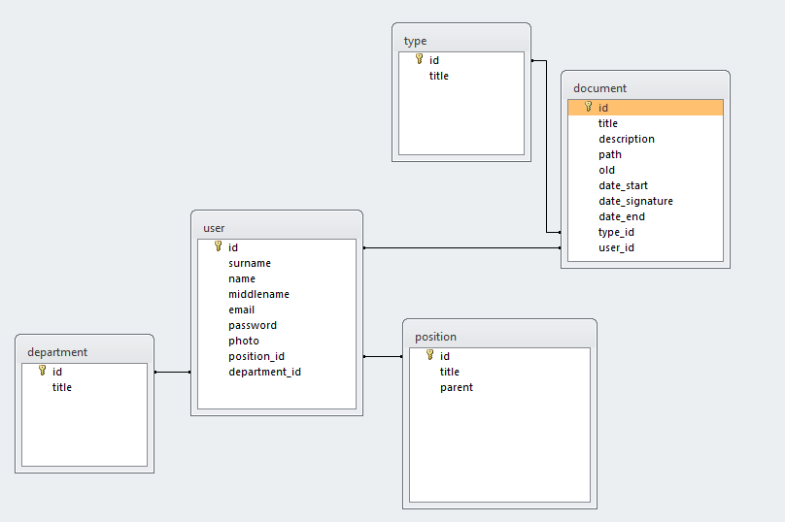

# 8 Алгоритм, блок схема

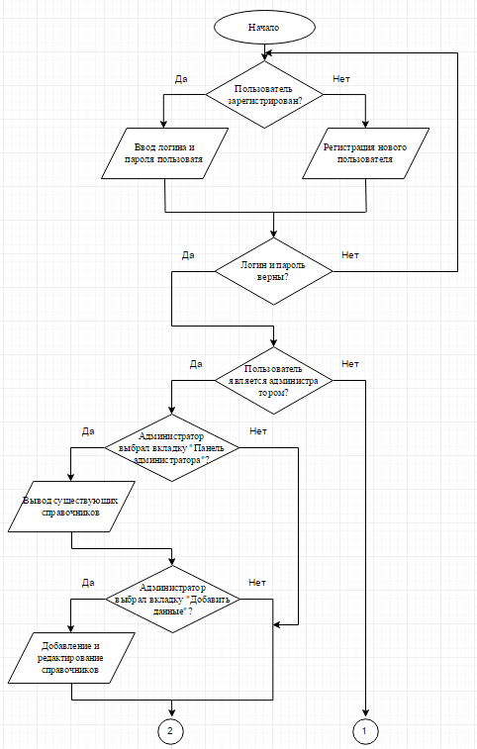

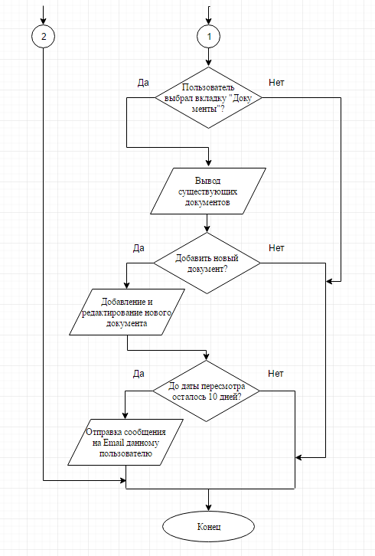

# 9 Выбор инструментальных средств разработки ПО

Дипломный проект будет представлять собой веб-приложение, которое можно будет запустить на любом устройстве, на котором установлен браузер. В качестве языка для написания клиентской части веб-приложения будет использоваться язык программирования JavaScript и его библиотеки, такие как React и Redux, позволяющие создать веб-приложение максимально быстродействующим.

Для написания серверной части будет использован язык программирования PHP и база данных MySQL.

Преимущества MySQL над другими системами управления базами данных:

* является надежной базой данных для любых целей, может продолжать расширяться по мере наполнения информацией, без заметного уменьшения быстродействия операций с записями в многопользовательском режиме;
* обрабатывает запросы от пользователей и отправляет им только результаты запроса. Таким образом, по сети передается минимум информации. Это улучшает время отклика, а также позволяет использовать MySQL в качестве идеальной базы данных для Интернета;
* MySQL доступен бесплатно.

JetBrains WebStorm - представляет собой полнофункциональный набор средств разработки веб-приложений, который предоставляет разработчику набор инструментов для максимально удобной и быстрой разработки веб-проектов.

Преимущества JetBrains WebStorm по сравнению с аналогичными программными продуктами:

* возможность изменять размер шрифта кода, выделять места использования методов;
* поддержка встроенных сниппетов, которые позволяют встроить часто повторяющиеся блоки кода с помощью специальных команд.
* поддерживает расширяемость посредством встраивания различных плагинов, которые необходимы разработчику.

# 10 Техника безопасности и охрана труда

1. Общие требования безопасности.
   * 1. Пользователи персональных компьютеров (ПК) должны проходить предварительный (перед поступлением на работу) и периодические медосмотры. К работе с компьютером допускаются только лица, не имеющие противопоказаний;
     2. Рациональный режим труда и отдыха пользователей ПК, установленный с учетом психофизиологической напряженности их труда, динамики функционального состояния систем организма и работоспособности, предусматривает строгое соблюдение регламентированных перерывов;
     3. Основным перерывом является перерыв на обед. При вводе данных, редактировании программ, чтении информации с экрана и т.п. непрерывная продолжительность работы не должна превышать 4-х часов при 8 часовом рабочем дне. Через каждый час работы необходимо вводить регламентированный перерыв на 10 минут, а через 2 часа -15 минут; Требования безопасности перед началом работы с ПК.
2. перед началом работы с ПК работник обязан:
   * проветрить рабочее помещение;
3. проверить:

* устойчивость положения оборудования на рабочем столе;
* исправность и целостность питающих и соединительных кабелей, разъемов и штепсельных соединений, защитного заземления (зануления);
* исправность мебели.

1. отрегулировать:

* положение стола, стула (кресла), подставки для ног, клавиатуры, экрана монитора;
* освещенность на рабочем месте. При необходимости включить дополнительное освещение;
* убедиться в отсутствии отражений на экране монитора, встречного светового потока;

1. подготовка к работе:

* включить оборудование ПК в электрическую сеть, соблюдая следующую последовательность: стабилизатор напряжения (если он используется), блок бесперебойного питания, периферийные устройства (принтер, монитор, сканер и другие устройства), системный блок.

1. запрещается приступать к работе при:

* выраженном дрожании изображения на мониторе;
* обнаружении неисправности оборудования;
* наличии поврежденных кабелей или проводов, разъемов, штепсельных соединений;

1. Требования безопасности во время работы с ПК.
2. для обеспечения сохранности и надежной работы ПК необходимо соблюдать следующие правила:

* при работе на компьютере следует соблюдать аккуратность при использовании клавиатуры, не подвергать ее ударным воздействиям;
* соединительные кабели устройств не следует гнуть, скручивать и придавливать тяжелыми предметами. Это может вызвать нарушение внутренних проводников и привести к неисправностям в работе компьютера;

1. для включения компьютера необходимо:

* включить блок розеток выключателем на корпусе блока;
* включить внешние дополнительные устройства (принтер, сканер и др.), если они необходимы в работе;
* включить компьютер (переключателем на корпусе системного блока)

1. запрещается:

* трогать разъемы соединительных кабелей;
* работать при снятом кожухе ПК и любого из устройств, подключенных к ПК;
* прикасаться к тыльной стороне монитора;
* размещать рабочие места у задней поверхности монитора;
* загораживать вентиляционные отверстия монитора;
* работать во влажной одежде и влажными руками;
* вытирать пыль с ПК и монитора при его включенном состоянии;
* оказывать механические воздействия на ПК (падения, удары, поливание жидкостями и т.д.)

1. Требования безопасности в аварийных ситуациях.
2. В аварийных (экстремальных) ситуациях необходимо:

* при повреждении оборудования, кабелей, проводов, неисправности заземления, появлении запаха гари, возникновении необычного шума и других неисправностях немедленно отключить электропитание оборудования и сообщить о случившемся непосредственному руководителю отдела.
* при возгорании электропроводки, оборудования и тому подобных происшествиях отключить электропитание и принять меры по тушению пожара с помощью имеющихся первичных средств пожаротушения, применение воды и пенных огнетушителей для тушения находящегося под напряжением электрооборудования недопустимо. Для этих целей используются углекислотные огнетушители;

1. При несчастном случае на производстве необходимо:

* быстро применять меры по предотвращению воздействия на потерпевшего травмирующих факторов, оказанию потерпевшему первой помощи, вызову на место происшествия медицинских работников или доставке потерпевшего в организацию здравоохранения;
* сообщить о происшествии руководителю.

1. Требования безопасности по окончании работы.
2. Отключение компьютера необходимо проводить в следующем

порядке:

* завершить все работающие программы;
* отключить все внешние устройства;
* отключить монитор;
* отключить компьютер (переключателем на корпусе);
* отключить блок розеток.